Лабораторная работа № 5

**Применение рекурсии при синтезе графических образов**

1.1 С использованием модифицированной процедуры OTREZOK построить прямоугольный и ромбический спиралевидные лабиринты из отрезков разного цвета.

1.2 Построить узор из квадратов, диагональ которых определяется согласно процедуре OTREZOK.

1.3 Создать программу построения звезды с нечетным числом лучей, где отрезками соединяются наиболее удаленные друг от друга пары вершин.

1.4 Создать процедуру построения кружевных прямоугольных рамок.

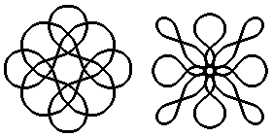

1.5 Создать программу построения узоров с подбором коэффициентов при использовании наложения на базовое направление узора двух пульсаций с разными частотой и амплитудой:

*ugol:=base_ug +a1*sin( b1*base_ug)*

*+a2*sin( b2*base_ug).*

Построить показанные справа фигуры.

2. Создать процедуру построения деревьев с тремя разветвлениями в узлах, в параметры этой процедуры включить размер дерева и густоту кроны. Многократным вызовом процедуры создать образ лесного массива.

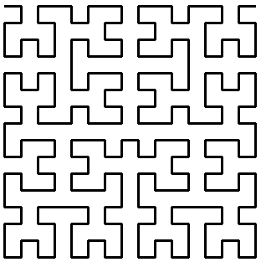

3.1 Построить лабиринт Гильберта с различным цветом вертикальных и горизонтальных стенок.

3.2 Создать процедуру построения лабиринтов, в которых направление меняется под углом 45 или 60 градусов.